Федеральное государственное бюджетное образовательное учреждение высшего образования
 | «Московский государственный технический университет  имени Н.Э. Баумана»  (национальный исследовательский университет)

ФАКУЛЬТЕТ ____ ФУНДАМЕНТАЛЬНЫЕ НАУКИ________
КАФЕДРА_____ВЫЧИСЛИТЕЛЬНАЯ_МАТЕМАТИКА_И_МАТЕМАТИЧЕСКАЯ_ФИЗИКА_(ФН11)___________

Отчет
по лабораторной работе №___18___
Название лабораторной работы: Программирование с использованием бинарных деревьев.

Дисциплина: Информатика__________________________________
Студент гр. ___ФН11-22б __________________ А. П. Паскал
(Подпись, дата) (И.О. Фамилия)

Преподаватель __________________ Т. Н. Ничушкина
(Подпись, дата) (И.О. Фамилия)

Москва, 2018
Лабораторная работа №18
Цель: Научиться строить и преобразовывать бинарные деревья поиска в С++.
Задача: Построить двоичное дерево поиска слов, вводимых с клавиатуры, по длине слова. Вывести его на экран. Определить все слова, длина которых больше введенной. Удалить из дерева эти слова. Вывести оставшиеся элементы дерева и всю необходимую информацию с комментариями. Предусмотреть процедуру добавления в дерево нового элемента.

Задача 1. Создание алгоритма программы .
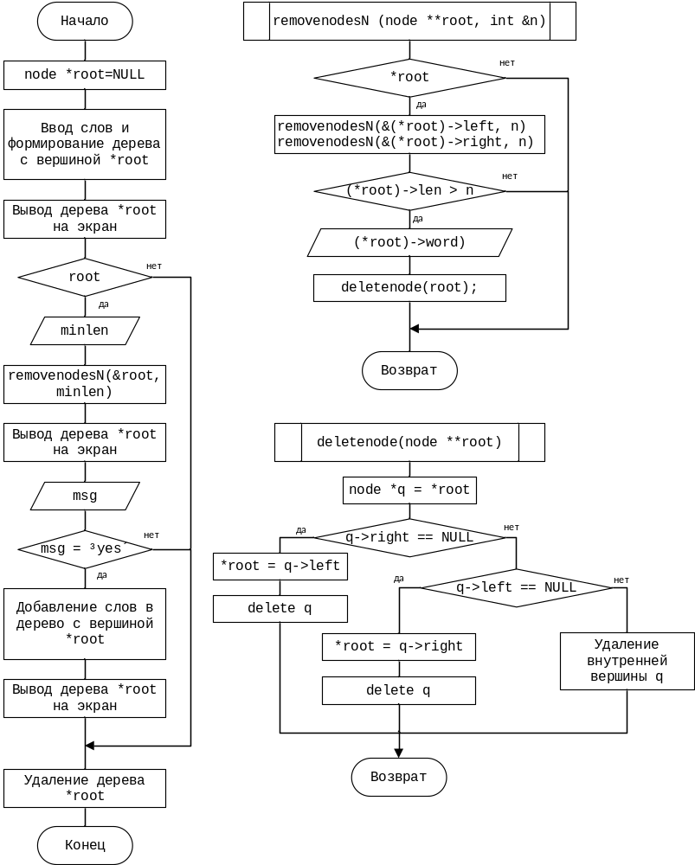

Задача 2. Создание программы.
Программа LB_18.cpp:
#include "stdafx.h"
#include <locale.h>
#include <stdio.h>
#include <conio.h>
#include <string.h>
#include <stdlib.h>
#include <ctime>

struct node
{
char word[30];
int len;
node *left, *right;
};

void TreeInput (node **root,int *arr=NULL); //процедура добавления в дерево новЫХ элементОВ
void addnode (node **root, node *cur); //добавить ОДИН узел в дерево
void printtree (node *root, int level=0); //распечатать дерево
void removenodesN (node **root, int &n); //удалить вершины по ключу (len)
void deletenode(node **root); //удалить узел из дерева
void findleft(node **r, node **q); //удалить внутреннюю вершину (вспомогательная к deletenode)
void deletetree (node **root); //удалить дерево
void NodesCount(node *root, int *K);

int main()
{
setlocale(0, "russian");
node *root=NULL;

printf("Вводите слова через Enter. Для завершения ввода нажмите Enter.\n");

int a_ind=0, *arr = new int [100];
TreeInput(&root, arr);

printf("Построенное дерево поиска:\n");
printtree(root);

if (root)
{
printf("\nУдалить слова, длина которых больше... (введите значение): ");
int K=0;
NodesCount(root, &K);
int minlen;
scanf("%d", &minlen);
printf("Слова, длина которых больше %d букв (ПОДЛЕЖАТ УДАЛЕНИЮ):\n", minlen);
int begin = clock();
removenodesN(&root, minlen);
int end = clock();
printf("Время удаления из дерева = %f мс\n", (float(end - begin))/1000);

begin = clock();
for (int i=K-1; i>=0; i--)
if (arr[i]>minlen)
{
if (i==K-1)
arr[i]=0;
else
for (int j=i; j<K-1; j++)
arr[j]=arr[j+1];
}
end = clock();
printf("Время удаления из массива = %f мс\n", (float(end - begin))/1000);

printf("\nПреобразованное дерево:\n");
printtree(root);

printf("\nВведите <yes> для добавления новых либо Enter для завершения: ");
char msg[10];
fflush(stdin);
gets(msg);
if (strcmp(msg, "yes")==0)
{
printf("Вводите слова через Enter. Для завершения ввода нажмите Enter.\n");
TreeInput(&root);
printf("Дерево после добавления новых вершин:\n");
printtree(root);
}
}
deletetree(&root);
printf("\nнажмите любую клавишу для завершения...");
getch();
}
void TreeInput (node **root,int *arr)
{
char word[100];
int i=0;
while (gets(word), fflush(stdin), word[0]!='\0')
{
node *cur = new node;
cur->left = NULL;
cur->right = NULL;
strcpy(cur->word, word);
cur->len=strlen(word);
addnode(root, cur);
if (arr)
{
arr[i]= cur->len;
i++;
}
}
}
void addnode (node **root, node *cur)
{
if (*root)
{
if (cur->len < (*root)->len)
if ((*root)->left) addnode(&((*root)->left), cur);
else (*root)->left = cur;
else
if ((*root)->right) addnode(&((*root)->right), cur);
else (*root)->right = cur;
}
else
{
*root = cur;
}
}
void printtree (node *root, int level)
{
if (root)
{
printtree(root->left, level + 1);
for(int i = 0; i< level; i++) printf(" ");
printf("%d\n", root->len);
printtree(root->right, level + 1);
}
else if (level==0) printf("\nДерево пусто\n");
}
void removenodesN (node **root, int &n) //MAIN TASK
{
if (*root)
{
removenodesN(&(*root)->left, n);
removenodesN(&(*root)->right, n);
if ((*root)->len > n)
{
printf(" %s\n", (*root)->word);
deletenode(root);
}
}
}
void deletenode(node **root)
{
node *q = *root;
//если вершина имеет одну дочернюю вершину
if (q->right == NULL) { *root = q->left; delete q; }
else
//если у вершины две дочерних вершины
if (q->left == NULL) { *root = q->right; delete q; }
else findleft(&q->left, &q);
}
void findleft(node **r, node **q)
{
node *s;

if ((*r)->right == NULL)
{
(*q)->len = (*r)->len;
*q = *r;
s = *r;
*r = (*r)->left;
delete s;
}
else findleft(&((*r)->right), q);
}
void deletetree (node **root)
{
if (*root)
{
deletetree(&(*root)->left);
deletetree(&(*root)->right);
delete *root;
}
}
void NodesCount(node *root, int *K) //кол-во узлов
{
if (root)
{
NodesCount(root->left, K);
NodesCount(root->right, K);
(*K)++;
}
}
Задача 3. Проверка работоспособности программы при разных входных значениях.
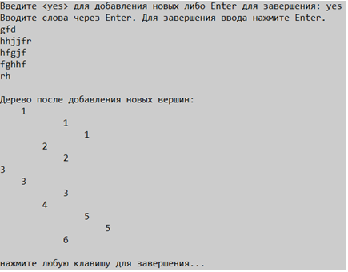
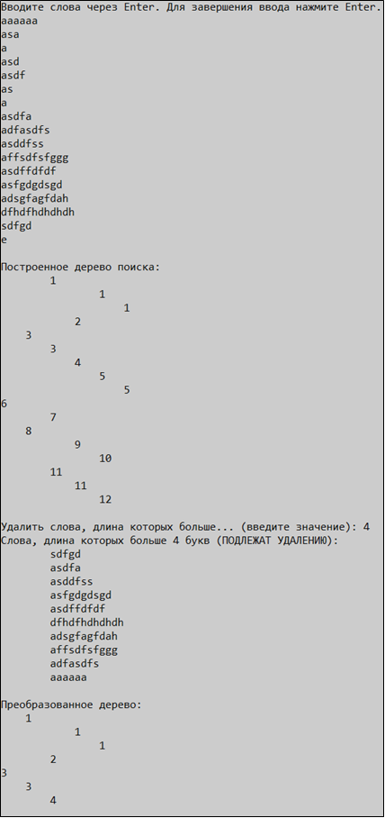Вывод: В процессе выполнения лабораторной работы №18 поставленной цели удалось добиться.

